V1 / V1+

Robuste Höhenmessgeräte für die moderne Werkstatt

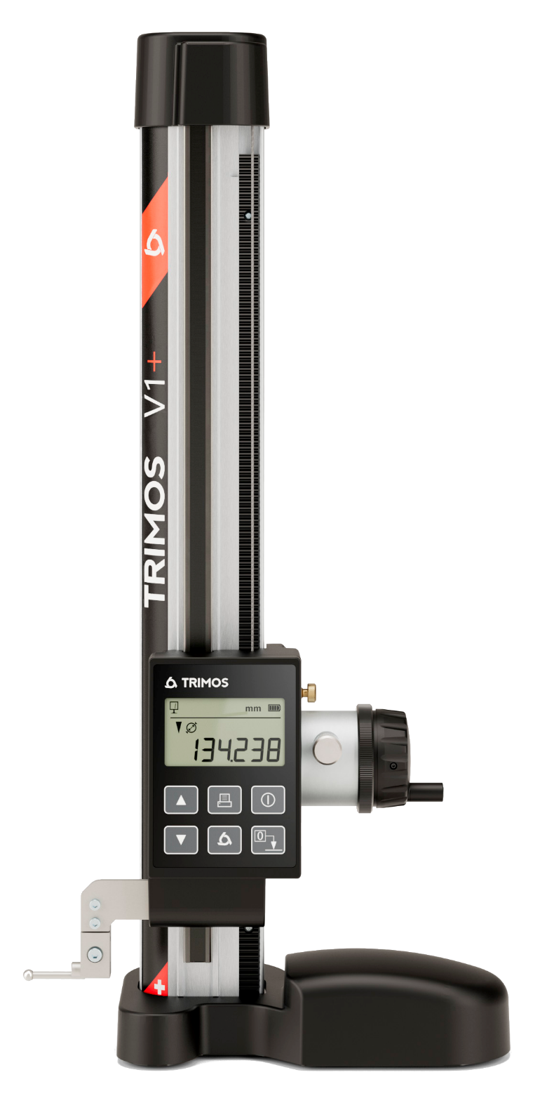

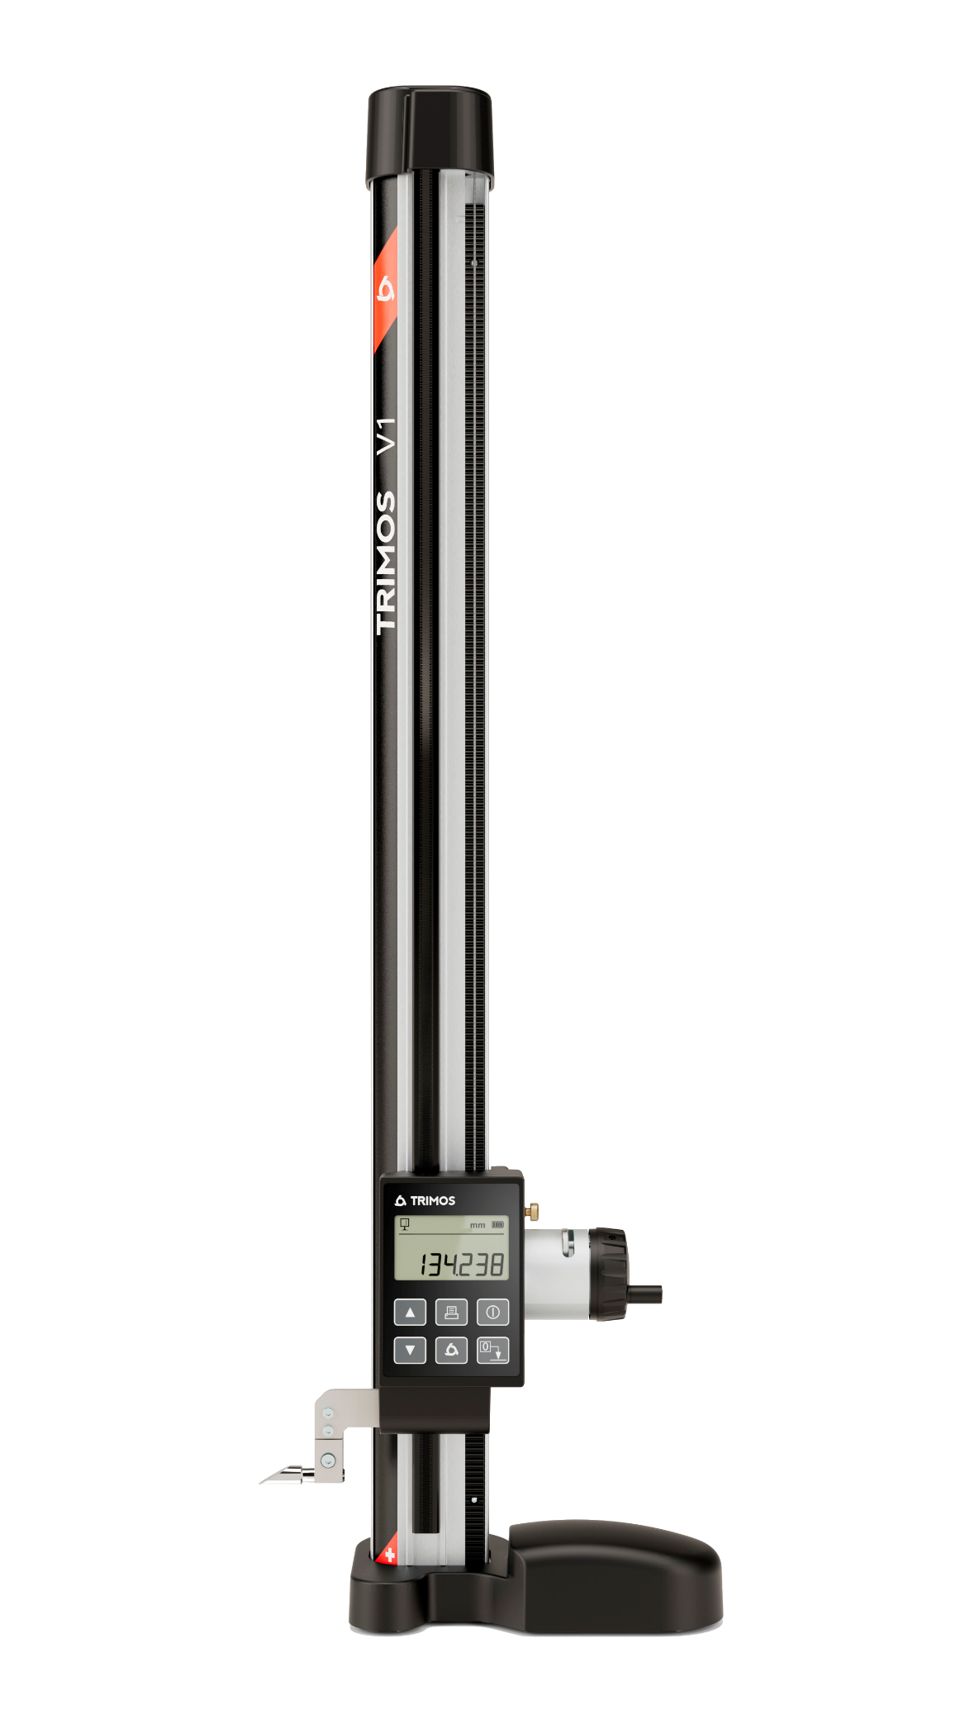
1.
PRÄSENTATION

In einer sich ständig weiterentwickelnden Branche präsentiert Trimos seine neuesten Innovationen in der dimensionellen Messtechnik: die Höhenmessgeräte V1 und V1+. Diese kompakten Instrumente befinden sich zwischen klassischen Anreißgeräten und fortschrittlicheren Höhenmessgeräten. Sie spiegeln das Schweizer Know-how in Bezug auf Präzision, Zuverlässigkeit und Benutzerfreundlichkeit wider.

V1
Robust und auf Langlebigkeit ausgelegt, es wurde für Einsteiger in die Präzisionsmessung entwickelt. Das V1 ermöglicht unidirektionale Messungen und das Anreißen mit großer Einfachheit. Es ist ein idealer Übergang für Benutzer herkömmlicher Anreißgeräte, bietet jedoch mehr Komfort und Präzision und bleibt dabei einfach und intuitiv zu bedienen.

V1+
Das V1+ übernimmt alle Eigenschaften des V1 und fügt neue Funktionen hinzu. Es ermöglicht bidirektionale Messungen und Durchmessermessungen ohne zusätzliches Zubehör. Seine Feineinstellung und konstante Messkraft garantieren präzise und wiederholbare Ergebnisse, selbst in anspruchsvollen Umgebungen.

- Robust und leicht tragbar
- Klare, einfache Benutzeroberfläche
- Gegengewicht für Bedienungskomfort
- Schnelle und reibungslose Bewegung des Schlittens
- Entworfen und hergestellt in der Schweiz
- Bidirektionale Messfähigkeit (V1+)
- Messkräfteverwaltung (V1+)
- RS232-Konnektivität (Bluetooth in Kürze)
- Erhältlich in den Ausführungen 300 und 600 mm

2.
UNTERSCHIEDE

V1  Das V1 ist ein Höhenmessgerät der Einstiegsklasse mit einer einfachen Feineinstellung, ideal zum Anreißen in der Werkstatt.  Lieferung mit Anreißspitze. |  | V1+  Das V1+ ermöglicht die Durchmessermessung. Mit seiner hochwertigen Feineinstellung und einer konstanten Messkraft bietet es eine höhere Genauigkeit. Lieferung mit Messeinsatz Ø6 mm.
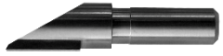 |  | 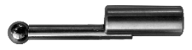

3.
ANWENDUNGEN UND FUNKTIONALITÄTEN

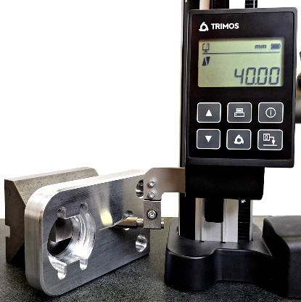 | 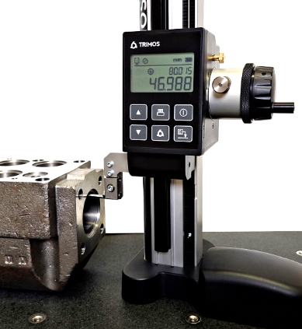 | 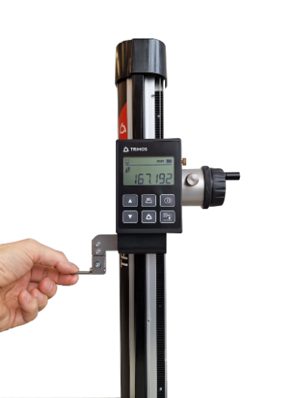
Präzises Anreißen  Maßgeschneidert für Präzisionsanreißanwendungen in schwierigen Umgebungen. | Bidirektionale Messungen  Erweiterte Funktionen wie Durchmesser- und Achsabstandsmessungen ohne zusätzliche Werkzeuge (V1+). | Bedienungskomfort  Ein Gegengewichtssystem sorgt für unvergleichliche Betriebseffizienz und Komfort.
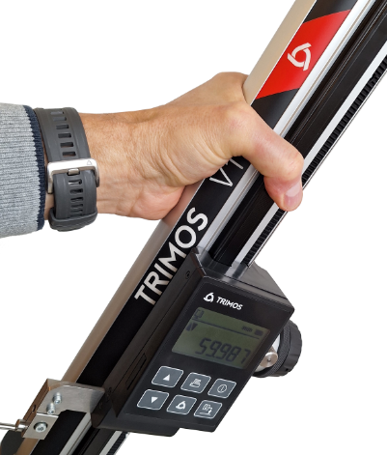 | 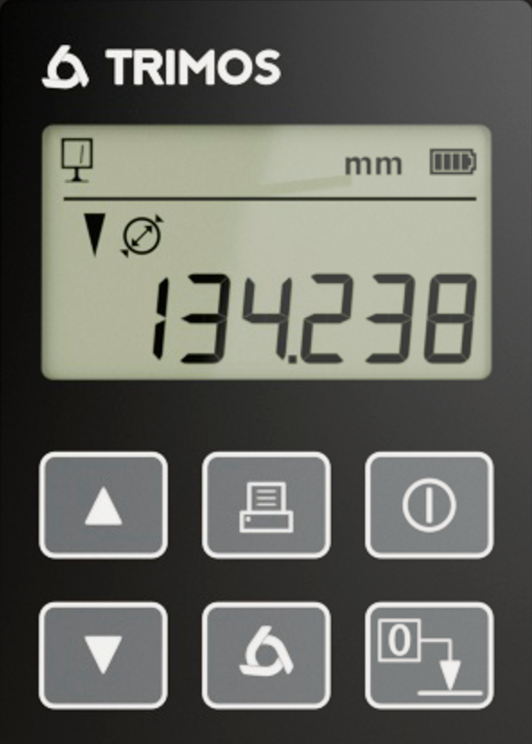 | 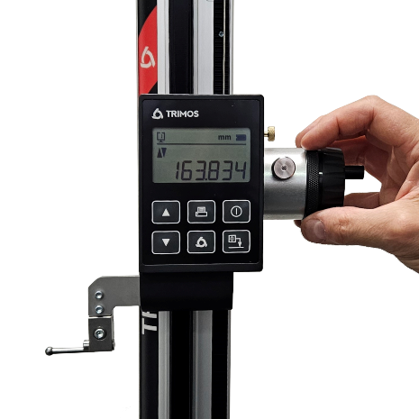
Robuste Konstruktion  Entwickelt für Langlebigkeit, Zuverlässigkeit und leichte Transportierbarkeit. | Sofortige Einsatzbereitschaft  Sehr einfache und intuitive Bedienung. Übersichtliches und großes Display. | Verbesserte Genauigkeit  Inklusive Messkraftmanagement für gleichbleibende Präzision (V1+).

4.
TECHNISCHE DATEN

 | V1 |  | V1+
 | 300 | 600 | 300 | 600
Messbereich mm | 306 | 611 | 306 | 611
Fehlergrenzen, B_{MPE} µm | 18 | 30 | 15 | 25
Wiederholbarkeit, R_{MPE} (2s) µm | 10 |  | 5 (Ø: 0.01)
Maximale Auflösung mm | 0.01 |  | 0.001
Messkraft N | - |  | 3
Autonomie h | 2000
Schnittstelle | RS232
Max. Fahrgeschwindigkeit mm/s | 1500
Betriebstemperatur °C | +10 ÷ +40
Gewicht (Stahlbasis) kg | 7 | 8 | 7 | 8
Gewicht (Granitbasis) kg | - | - | 13.4 | 15

Die oben genannten Werte wurden gemäß ISO 13225 mit dem Messeinsatzinsatz TA-MI-121 ermittelt.
R_{MPE} ist definiert als das 2-fache der Standardabweichung (2s) über eine Serie von 20 Höhenmessungen.
5.
MODELLE UND REFERENZEN

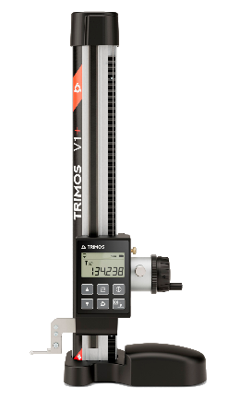Stahl-Basis | 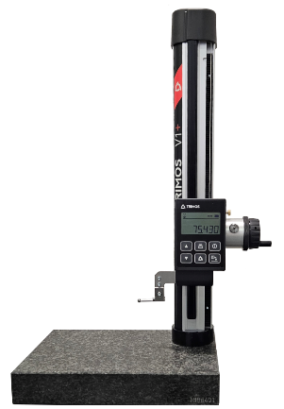Granit-Basis

 | V1 |  | V1+
 | 300 | 600 | 300 | 600
Stahl-Basis | V1-300 | V1-600 | V1+300 | V1+600
Granit-Basis | - | - | V1+300G | V1+600G

Trimos S.A.
Av. de Longemalle 5
CH-1020 Renens
info@trimos.ch
www.trimos.com 750 02 0090 02 - Version 2.1/2025-04 - Änderungen vorbehalten

